**Руководство пользователя**

Сайт состоит из следующих основных блоков:

- Главное меню и профиль, содержащее основные пункты, необходимые для тестирования пользователя на веб – сайте;

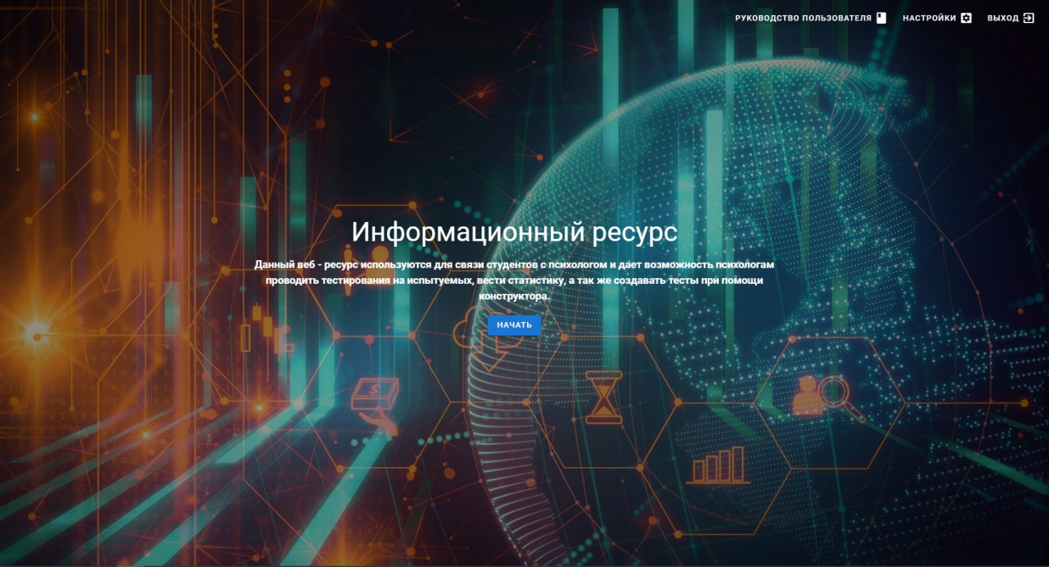

*Рисунок 11. Главное меню*

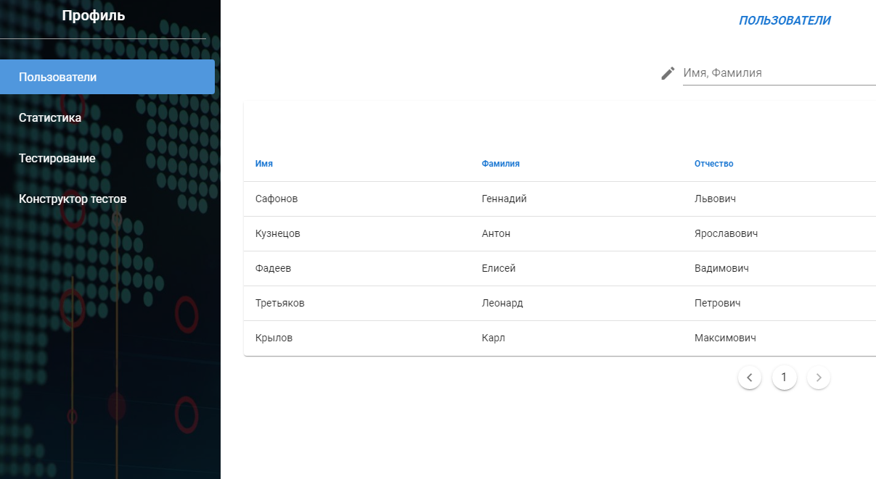

*Рисунок 12. Профиль*

* Регистрация и авторизация, для учета статистики пользователей;

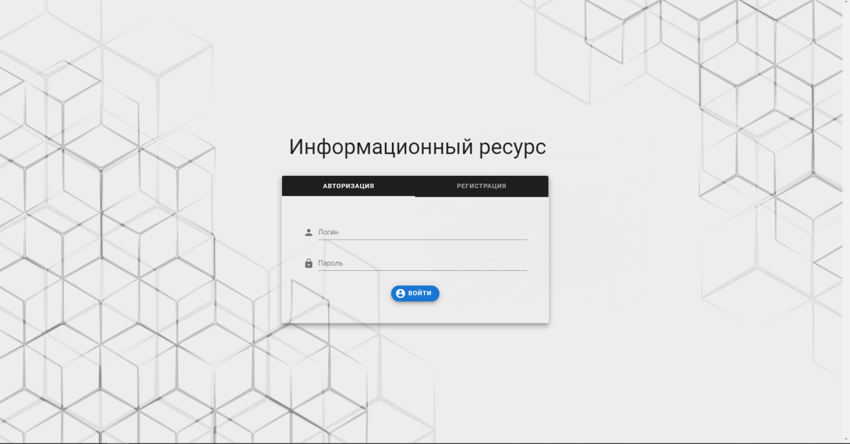

*Рисунок 13. Блок авторизации*

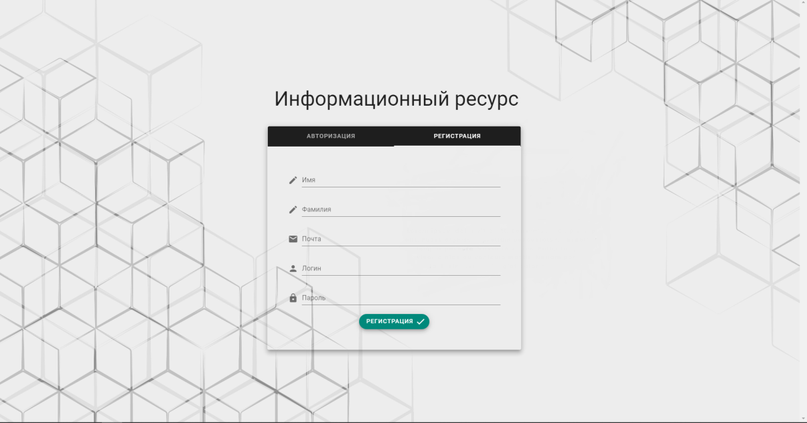

*Рисунок 14. Блок регистрации*

- Основной блок видимой информации, который отображается при взаимодействии пользователя с главным меню.

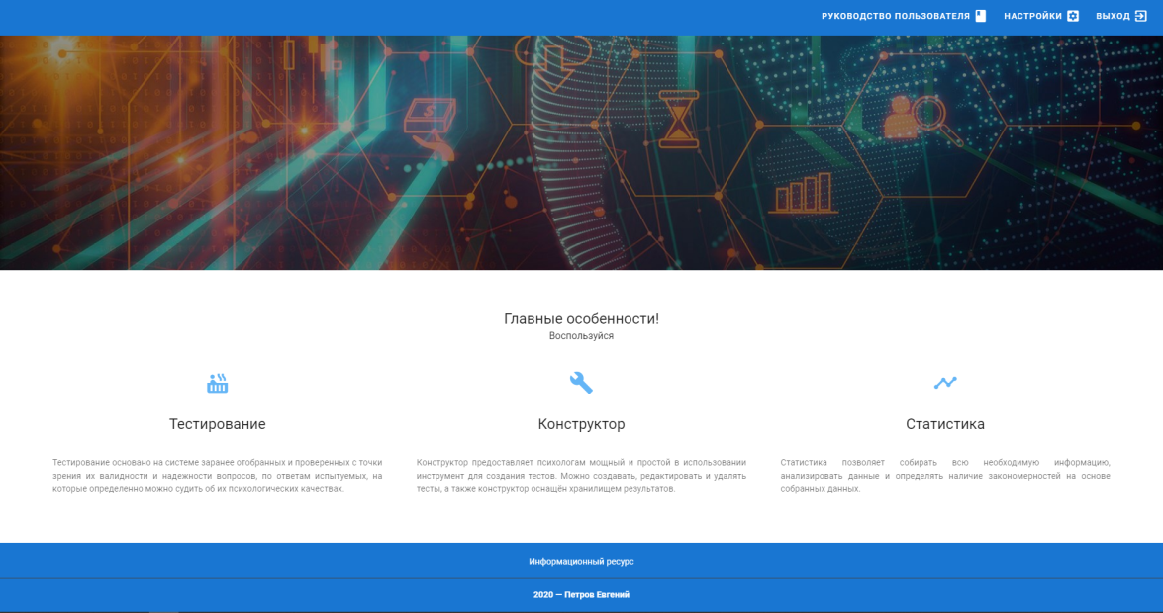

*Рисунок 15. Блок выводимой информации на экран*

Главное меню содержит следующие пункты:

- Тестирование. Пункт содержит описательную часть (Рисунок 6)

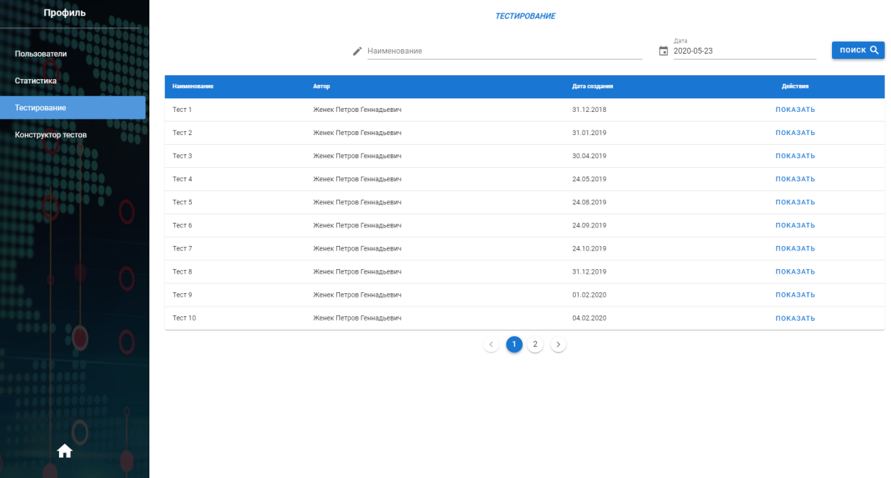

*Рисунок 16. Блок тестирования*

- Кнопка «Показать» позволяет начать тестирование (Рисунок 17)

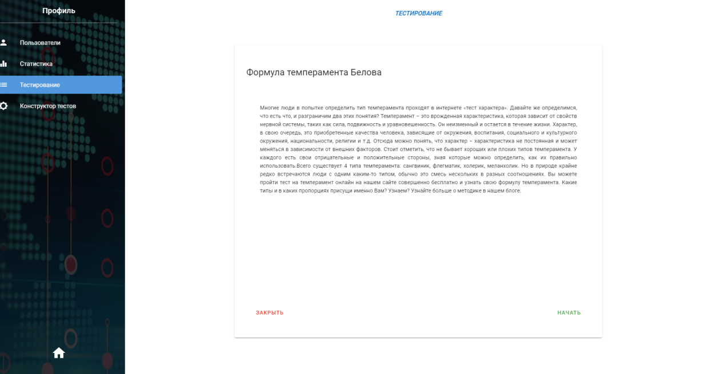

*Рисунок 17. Окно описания теста*

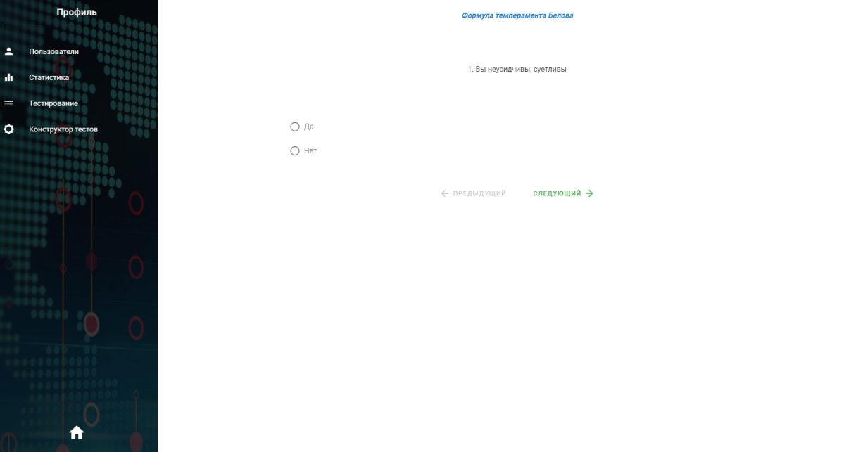

*Рисунок 18. Тестирование*

- Конструктор. Пункт содержит описательную часть (Рисунок 19)

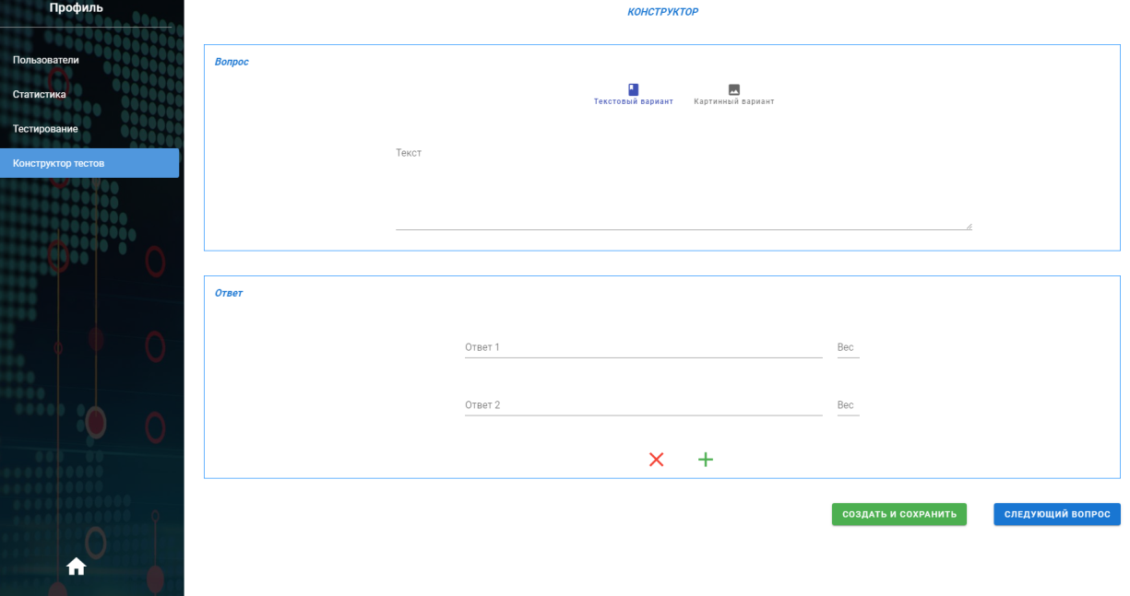

*Рисунок 19. Блок конструктора*

- Статистика. Пункт содержит описательную часть

- Руководство пользователя. Пункт содержит документ с инструкцией по веб – ресурсу

- Настройки. Пункт содержит информацию об аккаунте, смене пароля и т.д.

- Выход. Выйти из аккаунта